Près de 3000 au départ
Malgré une météo peu engageante en ce 4 juin sur le pays du Mont-Blanc, nous sommes d'après l'organisateur, près de 3000 à nous présenter au départ de Megève à 8h30. A savoir que le départ réel s'opère à Flumet et que la portion de route Cohennoz - jonction Forclaz n'est pas chronométrée afin d'éviter les prises de risques sur des chaussées déjà bien défoncées et encombrées d'obstacles divers et variés suite aux orages de la veille.

Prudence, vigilance
Je m'élance sur le 140 km (3800m D+) et laisse filer la meute, préférant ne pas griller trop d'énergie sur des pourcentages déjà marqués en direction de Cohennoz. La pluie et le brouillard sur des routes une fois encore étroites, défoncées et glissanteimposent la plus grande prudence et vigilance. Par grappes successives, les coureurs passent le col de la Forclaz et plongent sur Queige. Pour les plus costauds la montée vers Beaufort est une formalité. Je me glisse dans un groupe et fait ma part de travail jusqu'à Beaufort.

Brouillard, bruine et... gravillons
Les poches et bidons pleins, je ne m'arrête pas au ravito et engage la montée vers la première grosse difficulté du parcours, le col du Pré. Les premiers sont déjà très loin. Passé Arêches, je mets tout à gauche et ne jouerai que très peu du dérailleur sur les pentes de Boudin. Au sommet du Pré, c'est une ambiance hostile : brouillard toujours, bruine encore et... gravillons répandus récemment sur toute la descente. Beurk ! Les raidards qui nous ramènent sur Méraillet donnent quelques indications précieuses sur l'état du bonhomme : la montée sur Hauteluce (parcours initial modifié, tant mieux !) devrait se faire sans galérer. Et à mon allure, loin de celle des cracks, j'atteins Hauteluce puis file vers Villard/Doron pour gravir l'ultime difficulté, le col des Saisie par Bisanne.
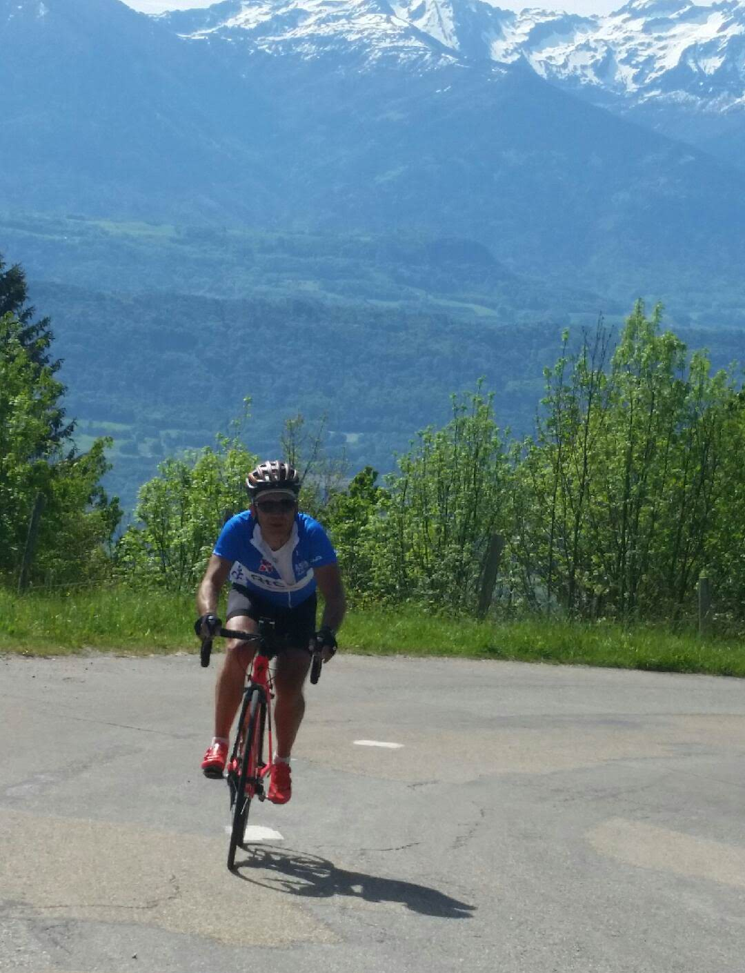
Bien entamé !!!
C'est un morceau de choix après le Pré. Le final est redoutable, et la route est longue de Bisanne 1500 jusqu'au sommet ! Et je pense aux leaders qui ont déjà franchi la ligne d'arrivée depuis belle lurette... Tant bien que mal, sur mon 34x30, je sors de cette difficulté bien entamé. A Bisanne, je me sens arrivé et tranquille, quelques hectomètres pour franchir Les Saisies, et hop à moi Megève.... mais la remontée vers ND de Bellecombe me rappelle qu'il faut encore mouiller le maillot, tout comme les faux-plats pour rallier Megève, vent de face. Histoire de rajouter " du fun " à l'effort !
Satisfaction, plaisir
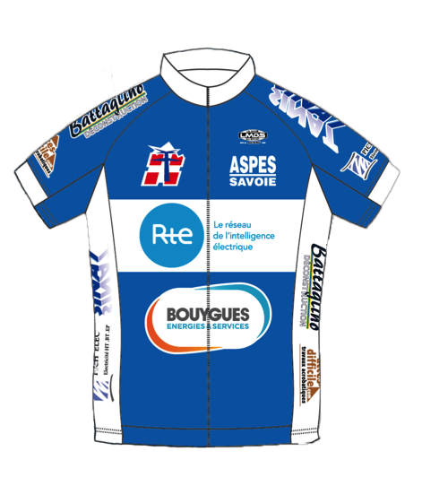
Le passage sous l'arche d'arrivée est un vrai soulagement, même loin des accessits. Pure satisfaction personnelle, le plaisir d'avoir bouclé le parcours, sans ennui ni crevaison, d'avoir goûté de nouveau à l'ambiance du peloton, d'avoir joué au coureur même à 2h des vainqueurs...

mais en portant fièrement et dignement les couleurs de l'ASPES !

Éric

Ma Time Megève Mont-Blanc en chiffres : 6:09:31(Brevet d'Or, ah ben quand même !!!), Moyenne : 19.32 km/h (mouais...),
203e/297 au scratch (y'a du boulot encore !), 47e/72 dans la catégorie Homme 50-59.

